Im Bahnhof

Mika und Hans sind im Frankfurter Hbf. Mika ist zum ersten Mal in Deutschland.

Mika: Wow! Der Bahnhof ist aber groß. Sogar größer als der Bahnhof Osaka.
Hans: Stimmt. Hast du eigentlich schon einen Fahrschein?
Mika: Nein. Wo kann ich denn einen kaufen?
Hans: Komm mit! Ich brauche auch noch einen. Kaufen wir sie am Schalter da drüben!

Am Schalter.

Mika: Guten Tag. Wir möchten nach Stuttgart fahren.
Beamter: Jawohl. Einfach oder hin und zurück? Erster Klasse oder zweiter Klasse?
Hans: Zweiter Klasse, einfach, bitte.
Beamter: Einen Moment, bitte. Der nächste Zug fährt um 17. 10 Uhr ab.
Mika: Müssen wir umsteigen?
Beamter: Nein. Dieser Zug fährt direkt. Es kostet 57 Euro pro Person.
Hans: Gut. Die nehmen wir.

Hans bezahlt. Er nimmt die Fahrscheine entgegen.

Beamter: Bitte. Gleis 14. Gute Reise!
Mika: Danke schön. Tschüss.

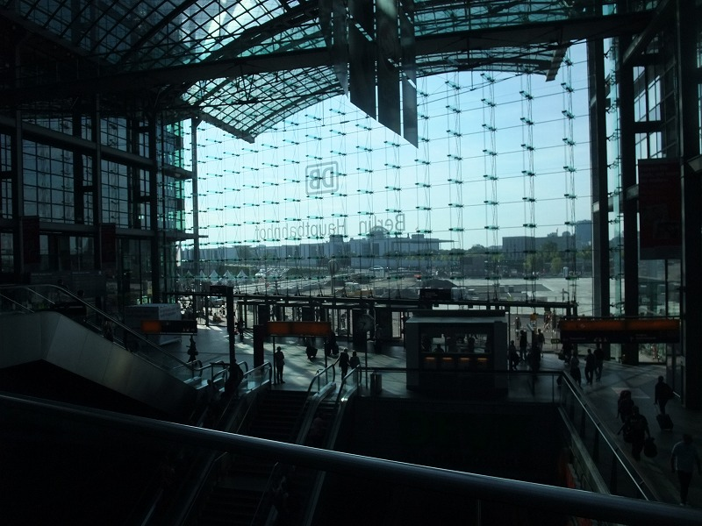

...

Mika: Hans, ich kann keine Bahnsteigsperre finden.
Hans: Logisch! In Deutschland gibt es keine Bahnsteigsperren. Stattdessen kontrolliert der Schaffner. Wenn man ohne einen gültigen Fahrschein mit der Bahn fährt, muss man Strafe zahlen.
Mika: Was kostet das?
Hans: Den doppelten Fahrpreis.

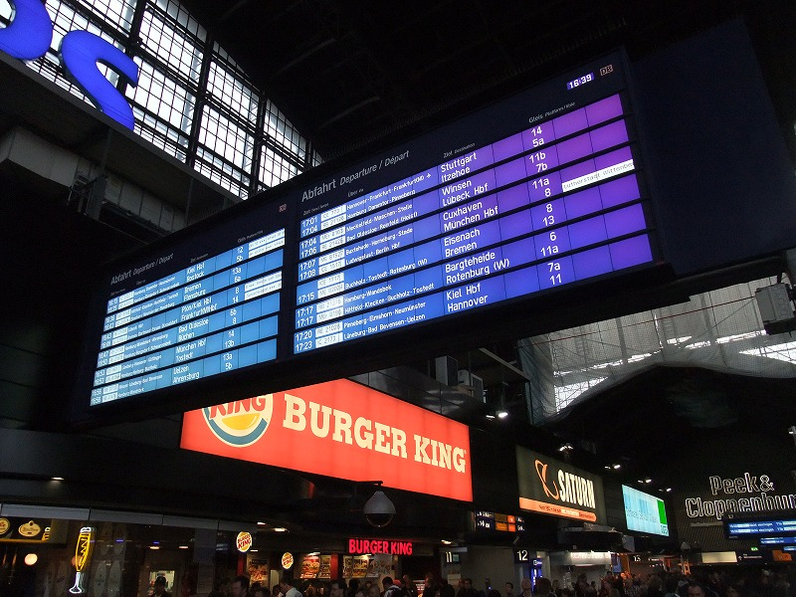

Mika: Ach so! Mensch! Es ist 17 Uhr. Beeilen wir uns, sonst verpassen wir den Zug.
Hans: Keine Angst. Kannst du die Durchsage hören? Der Zug hat 30 Minuten Verspätung.
Mika: Ach so...

駅で

ミカとハンスはフランクフルト中央駅にいる。ミカにとっては初めてのドイツです。

ミカ： わあ。この駅は大きいなあ。大阪駅よりも大きいわ。
ハンス： そうだね。ところで、キミはもう切符持っているの？
ミカ： いいえ。どこで買えばいいのかしら。
ハンス： いっしょにおいで。ぼくももう一枚必要なんだ。むこうの窓口で買おう。

窓口で

ミカ： こんにちは。シュトットガルトに行きたいのですが。
駅員： はい。片道ですか。往復ですか。ファーストクラスですか、普通車ですか。
ハンス： 普通車で片道です。
駅員： ちょっとお待ち下さい。次の列車は、17時10分発です。
ミカ： 乗り換えなければなりませんか。
駅員： いいえ。この列車は直通です。一人57ユーロです。
ハンス： わかりました。それを下さい。

ハンスは支払う。乗車券を受け取る。

駅員： どうぞ。14番ホームです。よいご旅行を。
ミカ： ありがとう。さようなら。

ミカ： ハンス。改札がないのね。
ハンス： そうさ。ドイツには改札がないんだ。そのかわりに、車掌がチェックする。有効な切符をもたないで列車で行くなら、罰金を払わなければならなくなる。
ミカ： いくらなの？
ハンス： 運賃の二倍。

ミカ： あっ。大変だ。17時よ。急がないと、列車に遅れてしまう。
ハンス： 心配ないよ。アナウンス聴こえる？ 列車は30分遅れさ。
ミカ： ああ、そうなの。

